**bel.ru**

**Занесённый снегом Белгород и жалобы на запись к врачу: итоги понедельника**

20 ноября 2023, 18:30

Фото: 1MI

Снег

**В понедельник белгородцы обсуждали снегопад и жаловались на проблемы при записи к врачу. Также сегодня стало известно, что школу программирования планируют разместить на базе бывшего клуба «Форум», который ранее принадлежал семье Фуглаевых. Подробности — в материале Бел.Ру.**

Сюжет

[Итоги дня](https://bel.ru/tags/itogi-dnya)

**Что произошло из-за снегопада?**

Сегодня, 20 ноября, Белгород и область накрыло снегом. Снегопад в городе длился всю ночь и утро, прекратившись только днём. В тёмное время суток коммунальщики расчищали дороги от сугробов — только в Белгороде работала [61 единица техники](https://bel.ru/news/2023-11-20/gladkov-o-snege-nadeyus-pochistyat-ne-tolko-ploschad-pered-pravitelstvom-v-belgorode-3104050). А горожане тем временем [лепили снеговиков и фотографировались под снегопадом](https://bel.ru/news/2023-11-20/potseluy-pod-snegopadom-na-belgorodskuyu-oblast-obrushilas-metel-3104063).

Но утром начались проблемы: из-за непогоды пробки в городе [достигли 10 баллов](https://bel.ru/news/2023-11-20/v-belgorode-iz-za-nepogody-probki-dostigli-10-ballov-3104084). [Крупные застои](https://bel.ru/news/2023-11-20/gorod-v-krasnoy-zone-gde-v-belgorode-samye-bolshie-probki-iz-za-snega-3104113) наблюдались в центре Белгорода, на улицах Сумской, Красноармейской, Корочанской, Волчанской, Щорса, Губкина, на проспектах Ватутина и Богдана Хмельницкого, а также в посёлке Северный.

Губернатор Белгородской области **Вячеслав Гладков** сообщил в ходе еженедельного оперативного совещания [о крупной аварии с участием детей](https://bel.ru/news/2023-11-20/poyavilis-pervye-podrobnosti-o-dtp-s-detmi-v-den-snega-v-belgorodskoy-oblasti-3104078). Известно, что в селе Купино Шебекинского округа столкнулись два легковых автомобиля. Всего пострадали пятеро человек, включая четверых детей в возрасте от 10 до 11 лет.

Утром в городе [буксовали автобусы](https://bel.ru/news/2023-11-20/ne-proedesh-na-zasnezhennyh-dorogah-belgoroda-zabuksovali-avtobusy-3104105), а на остановке «Костюкова» [столкнулись две единицы общественного транспорта](https://bel.ru/news/2023-11-20/razbito-lobovoe-steklo-v-belgorode-stolknulis-dva-avtobusa-3104616).

Весь день [белгородцы жаловались](https://bel.ru/news/2023-11-20/ledyanaya-doroga-i-buksuyuschie-fury-na-chto-zhaluyutsya-belgorodtsy-v-zasnezhennyy-den-3104737)на сугробы на нескольких дорогах Белгорода, а также на заснеженные участки дорог в Новооскольском и Алексеевском горокругах.

Не оставили белгородцев и без прекрасного: им показали [ускоренное видео с накрывающим город снегом](https://bel.ru/news/2023-11-20/za-40-sekund-belgorodtsam-pokazali-kak-na-protyazhenii-20-chasov-gorod-nakryvalo-snegom-3104417). 20-часовую запись сократили всего до 40 секунд.

Завтра, 21 ноября, в Белгородской области тоже будет морозно, однако снег пройдёт только [в некоторых районах](https://bel.ru/news/2023-11-20/krepkiy-moroz-i-snezhnye-zanosy-poobeschali-sinoptiki-belgorodtsam-3104782).

[**https://bel.ru/news/2023-11-20/zanesyonnyy-snegom-belgorod-i-zhaloby-na-zapis-k-vrachu-itogi-ponedelnika-3104799**](https://bel.ru/news/2023-11-20/zanesyonnyy-snegom-belgorod-i-zhaloby-na-zapis-k-vrachu-itogi-ponedelnika-3104799)

**В Белгородской области за неделю пострадало 13 домов из-за обстрелов ВСУ**

20 ноября 2023, 18:24

Фото: 1MI

Повреждённый дом

**Под ударом на прошлой неделе оказались пять муниципалитетов. На еженедельном совещании главы отчитались о количестве повреждённых домов и темпах восстановления.**

Сюжет

[Повреждения](https://bel.ru/tags/povrezhdeniya)

В Белгородском районе, по отчёту **Анны Куташовой**, за неделю был повреждён один частный дом, восстановили три дома. В Грайворонском горокруге повреждения получил тоже один дом, при этом за неделю отремонтировали восемь домов, сейчас в работе находятся 53 жилья, везде закрыли тепловые контуры.

По докладу **Владимира Жданова**, за неделю в округе из-за обстрелов пострадали два дома в Новой Таволжанке, тепловые контуры в них уже закрыли. В это время в Валуйках из вновь выявленных повреждена одна квартира, а также один дом в хуторе Дубровка. В этом округе пока не приступали к восстановлению 59 домов и квартир, так как они находятся в зоне ЧС, а один из них нежилой.

Больше всего домов пострадало в посёлке Ровеньки. Этот район впервые попал под обстрел на этих выходных, и в результате [удара ракетой](https://bel.ru/news/2023-11-19/raketoy-tochka-u-udarili-po-posyolku-v-belgorodskoy-oblasti-3103521) «Точка-У» получили повреждения семь домов. По докладу **Татьяны Киричковой**, все дома уже осмотрели, в трёх требуется заключение экспертов, но разрушения несильные. При этом министр строительства рассказала, что в стенах этих домов есть трещины и расхождения, и сегодня туда для оценки поедут эксперты.

С составлением сметы по остальным повреждениям — окон, кровли и заборов, — губернатор [поручил](https://bel.ru/news/2023-11-20/rabotat-s-povrezhdyonnymi-posle-udara-tochkoy-u-domami-v-rovenkah-nachnut-uzhe-segodnya-3104206) главе разобраться до среды, а также ускориться с восстановлением и начать замеры и заказы уже сегодня.

[**https://bel.ru/news/2023-11-20/v-belgorodskoy-oblasti-za-nedelyu-postradalo-13-domov-iz-za-obstrelov-vsu-3104362**](https://bel.ru/news/2023-11-20/v-belgorodskoy-oblasti-za-nedelyu-postradalo-13-domov-iz-za-obstrelov-vsu-3104362)

**Завалило снегом, а потом растает? Белгородцев ожидает весёлая погода к концу недели**

20 ноября 2023, 18:08

Фото: 1MI

Погода в Белгороде

**В Белгородской области прогнозируют плюсовую температуру к концу недели**

**Согласно прогнозу погоды, для белгородцев зима задержится ещё несколько дней, а к выходным ожидается и небольшое повышение температуры. Возможны осадки в виде мокрого снега с дождём.**

Сюжет

[Погода](https://bel.ru/tags/pogoda)

Мелкий снег до Белгорода дошёл вчера. Но [за ночь](https://bel.ru/news/2023-11-20/potseluy-pod-snegopadom-na-belgorodskuyu-oblast-obrushilas-metel-3104063) город превратился в снежную долину. А в социальных сетях появилось ускоренное видео, которое показывает накрывающий город снег. Создано оно проектом BelgorodCamera. 20 часов материала удалось сжать всего [в 40 секунд](https://bel.ru/news/2023-11-20/za-40-sekund-belgorodtsam-pokazali-kak-na-protyazhenii-20-chasov-gorod-nakryvalo-snegom-3104417).

Так, сегодня к Белгородской области подошёл мощный циклон, сопровождавшийся интенсивным снегопадом. По словам руководителя Российского гидрометеорологического центра **Романа Вильфанда**, к вечеру толщина снежного покрова в регионах Центрального Черноземья могла достигнуть **5-10 сантиметров**. Реально эти цифры могут быть и больше.

Ранее по прогнозам синоптиков сообщалось, что за эту неделю температура воздуха будет снижаться до минусовых показателей, а уже в пятницу поднимется до**+4 °C**. Так надолго ли задержится зимняя погода в Белгороде? Или «в гости» зима зашла ненадолго?

По прогнозам **гидрометцентра России**, минусовая температура продержится до вечера четверга. В ночь с четверга на пятницу ожидается небольшой снег и повышение температуры воздуха на 8 градусов — до **+3 °C**. В субботу, 25 ноября, ожидается всеми нелюбимый «снегодождь» и один градус тепла. А в воскресенье прогнозируется уже **+6 °C**.

[**https://bel.ru/news/2023-11-20/zavalilo-snegom-a-potom-rastaet-belgorodtsev-ozhidaet-vesyolaya-pogoda-k-kontsu-nedeli-3104761**](https://bel.ru/news/2023-11-20/zavalilo-snegom-a-potom-rastaet-belgorodtsev-ozhidaet-vesyolaya-pogoda-k-kontsu-nedeli-3104761)

**Крепкий мороз и снежные заносы пообещали синоптики белгородцам**

20 ноября 2023, 17:14

Фото: Midjourney

Мороз

**В Белгородской области похолодает до -9 ˚С**

**21 ноября в регионе будет всё так же холодно, а снег не прекратится. На дорогах возможны снежные заносы, предупредили в областном МЧС.**

Сюжет

[МЧС](https://bel.ru/tags/mchs)

Во вторник, 21 ноября, в Белгородской области установится облачная с прояснениями погода. Ночью температура опустится до -9…-6 ˚С. Днём столбик термометра остановится на отметке от -7 ˚С до -2 ˚С.

В отдельных районах пройдёт небольшой снег. На дорогах возможны снежные заносы. Ветер северный 8-13 м/с.

По прогнозу Гидрометцентра, в Белгороде 21 ноября ночью температура опустится до -6 ˚С. Днём установится переменная облачность. Столбик термометра покажет -4 ˚С. Осадков в столице региона завтра не ожидается.

Холоднее ночи будут 22 и 23 ноября. В тёмное время суток температура опустится до -11 ˚С. Минусовая температура днём в Белгороде продержится до пятницы, 24, ноября.

[**https://bel.ru/news/2023-11-20/krepkiy-moroz-i-snezhnye-zanosy-poobeschali-sinoptiki-belgorodtsam-3104782**](https://bel.ru/news/2023-11-20/krepkiy-moroz-i-snezhnye-zanosy-poobeschali-sinoptiki-belgorodtsam-3104782)

# Ледяная дорога и буксующие фуры. На что жалуются белгородцы в заснеженный день?

20 ноября 2023, 16:38

Фото: комментарии губернатора Вячеслава Гладкова

Фотография белгородца, прикреплённая к жалобе на неочищенные дороги

**Белгородцы недовольны не очищенными от снега улицами**

**Сегодняшний снегопад прибавил для некоторых жителей Белгородской области проблем. Свои жалобы они решили оставить в соцсетях, надеясь, что проблемы в ближайшее время решат.**

Сюжет

[Новости Белгорода](https://bel.ru/tags/novosti-belgoroda)

На не очищенные от снега дороги пожаловались жители села Старая Безгинка **Новооскольского округа** и микрорайона Крылатский **Алексеевского округа**. Во втором населённом пункте к 15:15 никто из коммунальных служб не расчистил дорогу. Глава Алексеевского округа **Алексей Калашников** пообещал привести участок в микрорайоне в надлежащий вид к 18:00 сегодняшнего дня.

Одна из белгородок сообщила, что по проспекту Богдана Хмельницкого в районе домов 98-104 ледяная дорога. Из-за этого автомобили не могут проехать: дворники песком дорогу не посыпали, ступени возле подъезда тоже никто не очистил.

Ещё одна жительница отметила три участка, где дороги оказались в сугробах: улица Чичерина, район ТРЦ «Мега Гринн» и Харгора. Белгородец в свою очередь пожаловался на состояние дорог на Михайловском шоссе. По его словам, там буксует фура. А по пути в Ерик и в Томаровку перекрыты дороги, отметил житель.

На это в мэрии Белгорода жителям ответили, что коммунальщики в первую очередь расчищают подъезды к социально значимым объектам. Тем не менее власти пообещали в ближайшее время устранить проблемы на указанных жителями участках дорог.

Напомним, что за сегодняшний день в регионе случилось [несколько аварий из-за снега](https://bel.ru/news/2023-11-20/poyavilis-pervye-podrobnosti-o-dtp-s-detmi-v-den-snega-v-belgorodskoy-oblasti-3104078), [автобусы](https://bel.ru/news/2023-11-20/ne-proedesh-na-zasnezhennyh-dorogah-belgoroda-zabuksovali-avtobusy-3104105)буксовали, а в Белгороде зафиксировали [самые большие пробки](https://bel.ru/news/2023-11-20/gorod-v-krasnoy-zone-gde-v-belgorode-samye-bolshie-probki-iz-za-snega-3104113).

[**https://bel.ru/news/2023-11-20/ledyanaya-doroga-i-buksuyuschie-fury-na-chto-zhaluyutsya-belgorodtsy-v-zasnezhennyy-den-3104737**](https://bel.ru/news/2023-11-20/ledyanaya-doroga-i-buksuyuschie-fury-na-chto-zhaluyutsya-belgorodtsy-v-zasnezhennyy-den-3104737)

**Разбито лобовое стекло: в Белгороде столкнулись два автобуса**

20 ноября 2023, 15:35

Фото: Telegram-канал "Жесть Белгород"

Место ДТП

**На Харгоре в Белгороде в ДТП попали два автобуса**

**Авария произошла 20 ноября на улице Щорса. Два автобуса столкнулись у остановочного комплекса «Костюкова». В этот момент из одного из автобусов выходил пассажир. Видеозапись случившегося опубликовали в группе «Belgorod.Camera — онлайн-камеры в Белгороде».**

Сюжет

[ДТП](https://bel.ru/tags/dtp)

Сегодня, 20 ноября, на улице Щорса в Белгороде столкнулись два автобуса. В результате аварии у одного из них треснуло лобовое стекло.

Известно, что авария случилась в 10:43 на остановке «Костюкова». Один автобус въехал во впереди стоявший транспорт, который выпускал людей на остановочном комплексе. Какое-то время движение было затруднено.

Пострадал ли в ДТП кто-то из пассажиров, пока не известно. Однако на место приехала бригада скорой помощи. Официальных комментариев о причинах произошедшего пока не было.

Напомним, что сегодня [общественный транспорт испытывал сложности](https://bel.ru/news/2023-11-20/ne-proedesh-na-zasnezhennyh-dorogah-belgoroda-zabuksovali-avtobusy-3104105) на дорогах. На улице Есенина забуксовали два автобуса, а на улице Попова он не смог заехать на гору. Кроме этого, в регионе случилась крупная [авария с участием детей](https://bel.ru/news/2023-11-20/uzhe-proizoshla-bolshaya-avariya-gladkov-o-pervom-snege-v-belgorodskoy-oblasti-3104039).

[**https://bel.ru/news/2023-11-20/razbito-lobovoe-steklo-v-belgorode-stolknulis-dva-avtobusa-3104616**](https://bel.ru/news/2023-11-20/razbito-lobovoe-steklo-v-belgorode-stolknulis-dva-avtobusa-3104616)

**Один ребёнок и трое взрослых пострадали при пожарах в Белгородской области**

20 ноября 2023, 14:07

Фото: 1MI

Скорая

**За неделю в Белгородской области при пожарах пострадали четыре человека**

**Все они остались живы, их доставили в медицинские учреждения. Подробности о произошедших возгораниях сообщили в региональном МЧС.**

Сюжет

[МЧС](https://bel.ru/tags/mchs)

За прошедшую неделю на территории Белгородской области произошло 33 пожара. В огне пострадали четыре человека.

14 ноября по улице 60 лет Октября в **Белгороде** произошло возгорание из-за детской шалости. Пятилетний ребёнок не пострадал — его вовремя спас очевидец. Позже прибыли пожарные и ликвидировали возгорание.

16 ноября в **Валуйках** при пожаре в летней кухне пострадал 66-летний мужчина. 18 ноября из-за возгорания в двухкомнатной квартире по улице Чехова в **Белгороде** оказался ранен 60-летний хозяин жилья. Двое мужчин живы, их доставили в медицинское учреждение.

Ещё одна двухкомнатная квартира загорелась в Старом Осколе — внутри во время пожара находился 49-летний собственник. Его также отвезли на лечение в больницу.

Кроме этого, пожарно-спасательные подразделения шесть раз за неделю выезжали на ликвидацию возгорания мусора.

[**https://bel.ru/news/2023-11-20/odin-rebyonok-i-troe-vzroslyh-postradali-pri-pozharah-v-belgorodskoy-oblasti-3104483**](https://bel.ru/news/2023-11-20/odin-rebyonok-i-troe-vzroslyh-postradali-pri-pozharah-v-belgorodskoy-oblasti-3104483)

**Стали известны подробности аварии в районе БелГУ в Белгороде**

20 ноября 2023, 13:49

Фото: 1MI

ГИБДД

**Под Белгородом погиб водитель опрокинувшегося Hyundai**

**За день в авариях в регионе погиб один человек, ещё пять человек пострадали. ДТП произошли в Белгородском районе, Белгороде и Старом Осколе. Подробности сообщили в областной Госавтоинспекции.**

Сюжет

[ДТП](https://bel.ru/tags/dtp)

Смертельное ДТП 19 ноября произошло в Беловском в Белгородском районе. В 19:00 Hyundai съехал с дороги на улице Новосёлов и опрокинулся. Погиб 33-летний водитель.

В тот же день в 10:00 в Белгороде на проспекте Б. Хмельницкого произошло тройное ДТП. В районе БелГУ столкнулись Mercedes-Benz, Renault Logan и Haval Jolion. По предварительным данным ГИБДД, водитель первой иномарки выехал на встречку, где столкнулся с Renault, а тот в свою очередь въехал в попутно следовавший Haval. Пострадали три человека: 70-летний мужчина, сидевший за рулём Mercedes, а также водитель и пассажир Renault 47 и 27 лет.

Ещё одна авария произошла в Старом Осколе. Ночью на проспекте А. Угарова «Лада Гранта» съехала с дороги и врезалась в опору ЛЭП. По информации ГИБДД, 41-летний автомобилист был пьян. В ДТП пострадали водитель и его 32-летний пассажир.

Снежное утро 20 ноября в регионе тоже началось с серьёзного ДТП. В Шебекинском горокруге в аварии пострадали [четверо детей](https://bel.ru/news/2023-11-20/poyavilis-pervye-podrobnosti-o-dtp-s-detmi-v-den-snega-v-belgorodskoy-oblasti-3104078).

[**https://bel.ru/news/2023-11-20/stali-izvestny-podrobnosti-avarii-v-rayone-belgu-v-belgorode-3104508**](https://bel.ru/news/2023-11-20/stali-izvestny-podrobnosti-avarii-v-rayone-belgu-v-belgorode-3104508)

**Новые системы оповещения появятся в четырёх районах Белгородской области**

20 ноября 2023, 10:18

Фото: Midjourney

Система оповещения

**В Белгородской области начался монтаж новых систем оповещения**

**На это из областного бюджета выделили дополнительные деньги. Новые устройства появятся в четырёх муниципалитетах до конца декабря этого года. Мера позволит увеличить охват населения техническими средствами до 93-98,8%.**

Сюжет

[Приграничье](https://bel.ru/tags/prigranichie)

**Вячеслав Гладков** ранее сообщал о дополнительном выделении средств из резервного фонда правительства на дооснащение систем оповещения. Всего выделено 60 млн рублей. С сегодняшнего дня, 20 ноября, в области начинается монтаж новых техсредств.

Как отметил глава региона, новые системы оповещения появятся в Грайворонском, Валуйском и Шебекинском округах, а также в Краснояружском районе. Завершить их установку планируется к концу декабря.

После монтажа в муниципальных образованиях Белгородской области состоится проверка новых устройств.

Ранее сообщалось, что на установку дополнительных систем оповещения [выделили 76 млн рублей](https://bel.ru/news/2023-11-13/tsentr-i-hargora-gde-v-belgorode-ne-hvataet-ustroystv-dlya-opovescheniya-naseleniya-3097700). Это должно увеличить охват населения техсредствами до 93-98,8%. В 2024 году на эти же нужды направят порядка 51 млн рублей.

<https://bel.ru/news/2023-11-20/novye-sistemy-opovescheniya-poyavyatsya-v-chetyryoh-rayonah-belgorodskoy-oblasti-3104140>

**«Сложная погода»: Гидрометцентр предупредил белгородцев об опасном явлении**

20 ноября 2023, 09:55

Фото: 1MI

Метель

**Метели и снежные заносы останутся в Белгороде на весь день**

**Гидрометцентр предупредил регионы Черноземья, в том числе Белгородскую область, об опасном природном явлении. Глубокий циклон принёс обильный снегопад, сообщает ТАСС. Синоптики предполагают, что он задержится в регионе на весь день.**

Сюжет

[Погода](https://bel.ru/tags/pogoda)

В Белгородскую область 20 ноября пришёл глубокий циклон, который принёс сильный снегопад. Как сообщил научный руководитель Гидрометцентра РФ **Роман Вильфанд**, к концу понедельника высота снежного покрова в регионах Центрального Черноземья может достигнуть 5-10 см.

Ожидаются метели, снежные заносы, сильный ветер — с порывами до 18 м/с. *«Это будет сложная погода», —* заявил Вильфанд.

Сильные осадки и ветер ожидаются и в других регионах России.

В Белгороде, напомним, сильный снег [идёт с ночи](https://bel.ru/news/2023-11-20/potseluy-pod-snegopadom-na-belgorodskuyu-oblast-obrushilas-metel-3104063). Коммунальные службы работают в [усиленном режиме](https://bel.ru/news/2023-11-20/gladkov-o-snege-nadeyus-pochistyat-ne-tolko-ploschad-pered-pravitelstvom-v-belgorode-3104050), сообщили в мэрии.

[**https://bel.ru/news/2023-11-20/slozhnaya-pogoda-gidromettsentr-predupredil-belgorodtsev-ob-opasnom-yavlenii-3104123**](https://bel.ru/news/2023-11-20/slozhnaya-pogoda-gidromettsentr-predupredil-belgorodtsev-ob-opasnom-yavlenii-3104123)

**Появились первые подробности о ДТП с детьми в день снега в Белгородской области**

20 ноября 2023, 09:41

Фото: «Шёпот Шебекино»

**ДТП с детьми произошло в день выпадения снега в Шебекинском горокруге**

**ДТП, о котором сегодня утром говорил губернатор, произошло в селе Купино Шебекинского горокруга. Всего пострадали пятеро человек, четверо из них — дети.**

Сюжет

[ДТП](https://bel.ru/tags/dtp)

По данным местных новостных каналов, ДТП произошло из-за столкновения двух легковых автомобилей. Пострадали пять человек, из них четверо — **дети в возрасте 10-11 лет**. Предварительно, они получили несерьёзные травмы — ссадины и ушибы.

В пресс-службе УМВД по региону сообщили, что столкновение произошло в 7:30. 55-летняя женщина за рулём «Деу Матиз» не справилась из-за снега с управлением, выехала на встречку и врезалась в автомобиль «Хёндай Солярис», за рулём которого была 35-летняя женщина. Последняя — единственная, кто не пострадал в ДТП.

Об этой аварии утром сообщил губернатор **Вячеслав Гладков**.

У нас уже, к сожалению, уже произошла большая авария. Пострадали дети. Хочу попросить контроль максимальный обеспечить за их состоянием.

Вячеслав Гладков

Известно, что детей направили в детскую областную больницу. Губернатор попросил обеспечить на дорогах качественную работу коммунальных служб. Главе региона сообщили, что с утра на уборку улиц вышли 1805 человек.

[**https://bel.ru/news/2023-11-20/poyavilis-pervye-podrobnosti-o-dtp-s-detmi-v-den-snega-v-belgorodskoy-oblasti-3104078**](https://bel.ru/news/2023-11-20/poyavilis-pervye-podrobnosti-o-dtp-s-detmi-v-den-snega-v-belgorodskoy-oblasti-3104078)

**mirbelogorya.ru**

**За прошедший купальный сезон количество утонувших белгородцев уменьшилось на 22%**

Белгородская область / Екатерина Божко / 20.11.2023 12:05

**Данные привёл первый заместитель начальника Главного Управления МЧС России по Белгородской области Андрей Тюпин на еженедельном оперативном совещании правительства.**

Всего за прошедший купальный сезон погибло 18 жителей региона – из них двое детей, что на 50% меньше чем в 2022 году. Стоит отметить и количество спасённых на воде белгородцев – их число увеличилось на 37,5%

«В регионе многое делают, чтобы уменьшить количество происшествий на водных объектах. Однако, работа по привлечению граждан в организованные места для купания проводится недостаточно. Практически вся гибель произошла в необорудованных местах и в состоянии алкогольного опьянения», – рассказал **Андрей Тюпин**.

Также первый заместитель начальника Главного Управления МЧС России по Белгородской области отметил тенденцию роста числа пляжей. Так, в 2021 году на учёте в ГИМС их было 69, а сейчас – 124.

[**https://mirbelogorya.ru/region-news/61-belgorodskaya-oblast-news/57696-za-proshedshij-kupalnyj-sezon-kolichestvo-utonuvshikh-belgorodtsev-umenshilos-na-22.html**](https://mirbelogorya.ru/region-news/61-belgorodskaya-oblast-news/57696-za-proshedshij-kupalnyj-sezon-kolichestvo-utonuvshikh-belgorodtsev-umenshilos-na-22.html)

**Информация о нанесённых ВСУ ударах по Белгородской области. 19 ноября**

Белгородская область / Алена Титова / 20.11.2023 11:21

**Ни в одном из перечисленных населённых пунктов пострадавших нет.**

**Белгородский район.** По селу Красный Хутор выпущено 4 артиллерийских снаряда. Разрушений нет.

**Волоконовский район.** Из миномёта обстреляли окраину хутора Старый – установлен 31 прилёт. Обошлось без последствий.

**Грайворонский горокруг.** В селе Пороз инфраструктурный объект связи подвергся атакам двух дронов-камикадзе. По окраине села Дроновка выпущено два миномётных снаряда. Разрушений нет.

**Шебекинский горокруг.** Под миномётный обстрел попало село Муром – зафиксировано 9 прилётов. В селе Середа противник атаковал с помощью двух дронов-камикадзе. Разрушений нет.

# <https://mirbelogorya.ru/region-news/61-belgorodskaya-oblast-news/57695-informatsiya-o-nanesjonnykh-vsu-udarakh-po-belgorodskoj-oblasti-19-noyabrya.html> Оказание помощи пострадавшим в большом ДТП – на контроле министра здравоохранения Андрея Иконникова

Белгородская область / Екатерина Божко / 20.11.2023 10:08

**Такое поручение дал губернатор Вячеслав Гладков на оперативном совещании правительства.**

По информации УГИБДД по Белгородской области, в автоаварии пострадали пять человек, из которых четверо – дети. Их сейчас доставляют в детскую областную больницу. Данные о тяжести травм выяснят после обследования.

«Как всегда, начало зимы оказалось достаточно сложным переходом, в первую очередь – для автомобилистов. У нас, к сожалению, уже произошла большая авария. Я прошу министра здравоохранения Андрея Иконникова: возьмите на контроль оказание помощи», – сказал глава региона.

[**https://mirbelogorya.ru/region-news/61-belgorodskaya-oblast-news/57691-okazanie-pomoshchi-postradavshim-v-bolshom-dtp-na-kontrole-ministra-zdravookhraneniya-andreya-ikonnikova.html**](https://mirbelogorya.ru/region-news/61-belgorodskaya-oblast-news/57691-okazanie-pomoshchi-postradavshim-v-bolshom-dtp-na-kontrole-ministra-zdravookhraneniya-andreya-ikonnikova.html)

**mchsrf.ru**

В эфире ТРК «Мир Белогорья» обсудили актуальные вопросы безопасности в осенний период

Заместитель начальника Управления надзорной деятельности и профилактической работы Главного управления [МЧС России по Белгородской области](http://mchsrf.ru/region/16.html) Алексей Гусев принял участие в программе «Такой день» в эфире ТРК «Мир Белгорья», в рамках которой рассказал об обстановке с пожарами в Белгородской области, а также о прохождении отопительного сезона.

Смотрите и будьте в курсе актуальных вопросов безопасности!

[**https://mchsrf.ru/news/871014-v-efire-trk-mir-belogorya-obsudili-aktualnyie-voprosyi-bezopasnosti-v.html**](https://mchsrf.ru/news/871014-v-efire-trk-mir-belogorya-obsudili-aktualnyie-voprosyi-bezopasnosti-v.html)

Завтра местами пройдёт небольшой снег, температура воздуха опустится до 9˚ мороза

По данным белгородских синоптиков, завтра, 21 ноября на территории региона ожидается облачная с прояснениями погода. Местами небольшой снег. На дорогах снежные заносы. Ветер северный 8-13 м/с. Температура воздуха ночью 4-9˚ мороза, днем от 2 до 7˚ мороза.

В Белгороде ночью 5-7˚ мороза, днем от 3 до 5˚ мороза.

Главное управление [МЧС России по Белгородской области](http://mchsrf.ru/region/16.html) напоминает жителям и гостям региона: соблюдайте правила эксплуатации электрических приборов и отопительных печей. Не оставляйте без присмотра включенные в электросеть обогревательные приборы, электрические плиты, телевизоры и другие приборы и оборудование. Не оставляйте без присмотра детей и не позволяйте им играть со спичками и другими пожароопасными предметами.

Владельцам печного отопления специалисты рекомендуют регулярно проверять исправность печи и дымохода и не оставлять топящуюся печь без присмотра.

Перед выходом на улицу учитывайте температурный режим и одевайтесь по погоде.

Водителям рекомендуют снизить скорость движения, быть предельно осторожными и внимательными, строго соблюдать правила дорожного движения. Управляя автомобилем, не развивайте скорость большую, чем позволяют погодные и дорожные условия. В связи с прогнозируемыми осадками, перед выездом проверяйте состояние стеклоочистителей и световых приборов. Проявляйте особую осторожность на перекрестках и пешеходных переходах, соблюдайте дистанцию. Участки со снежными заносами проезжайте сходу на пониженной передаче с равномерной скоростью. Берегите от падения слабозакрепленных конструкций и аварийных деревьев свои автомобили, паркуя их в безопасных местах.

В случае происшествия звоните по телефону [Службы](http://fssprf.ru/) спасения "112", единый телефон доверия Главного управления [МЧС России по Белгородской области](http://mchsrf.ru/region/16.html) - 39-99-99.

[**https://mchsrf.ru/news/871104-zavtra-mestami-proydt-nebolshoy-sneg-temperatura-vozduha-opustitsya-do-9.html**](https://mchsrf.ru/news/871104-zavtra-mestami-proydt-nebolshoy-sneg-temperatura-vozduha-opustitsya-do-9.html)

Восемь боеприпасов времен Вeликой Отечественной войны ликвидировали взрывотехники за прошедшую неделю

В Белгородской области до сих пор ведется активная работа по разминированию боеприпасов времен Великой Отечественной войны. Неразорвавшиеся снаряды по-прежнему являются нередкой находкой в лесах, на полях, приусадебных участках, улицах городов и сел. Так, в период с 13 апреля по 20 ноября взрывотехники поисково-спасательной службы Белгородской области обезвредили 8 боеприпасов времен Великой Отечественной войны.13 ноября в селе Чурсино Яковлевского городского округа местные жители возле дороги обнаружили артиллерийскую мину 82 мм. 14 ноября в хуторе Саенки Яковлевского городского округа местный житель возле водоема обнаружил два артиллерийских снаряда 76 мм и кумулятивный артиллерийский снаряд 75мм.18 ноября в посёлке Разумное Белгородского района рабочие при рытье траншеи обнаружили гранату Ф-1.19 ноября в районе села Дмитриевка Старооскольского городского округа очевидцы обнаружили артиллерийский снаряд 71 мм и артиллерийский снаряд 76 мм.В этот же день, в районе села Оскольское Новооскольского городского округа местные жители в лесу обнаружили артиллерийский снаряд 105 мм. Все найденные неразорвавшиеся боеприпасы взрывотехники вывезли на специальный полигон и уничтожили в соответствии с установленными правилами безопасности. Главное управление [МЧС России по Белгородской области](http://mchsrf.ru/region/16.html) напоминает, что в случае обнаружения взрывоопасного или внешне схожего с ним предмета необходимо: - немедленно сообщить об опасной находке в Службу спасения по телефону – «112» или в полицию – «102»; - при производстве земляных или других работ - остановить работу; - хорошо запомнить место обнаружения предмета; - установить предупредительные знаки или использовать различные подручные материалы - жерди, колья, верёвки, куски материи, камни, грунт и т.п. - при обнаружении взрывоопасного предмета категорически запрещается предпринимать с ним любые

[**https://mchsrf.ru/news/871105-vosem-boepripasov-vremen-velikoy-otechestvennoy-voynyi-likvidirovali-vzryivotehniki-za-proshedshuyu.html**](https://mchsrf.ru/news/871105-vosem-boepripasov-vremen-velikoy-otechestvennoy-voynyi-likvidirovali-vzryivotehniki-za-proshedshuyu.html)

**go31.ru**

**На дооснащение системами оповещения четырёх районов Белгородской области потратят 60 млн рублей**

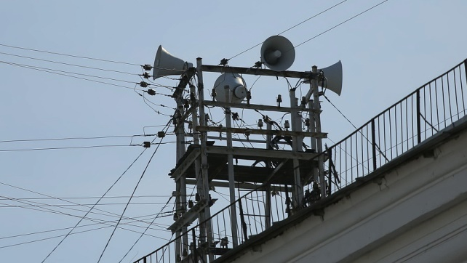

Фото: Антон Вергун

*Губернатор Белгородской области сообщил о выделении новых средств.*

Глава региона рассказал, что **60 млн рублей** были выделены из резервного фонда правительства региона на дооснащение некоторых муниципалитетов системами оповещения.

Таким образом, покрытие увеличится в Краснояружском районе, а также в Шебекинском, Грайворонском и Валууйском округе. Монтаж начался уже сегодня. Закончить работы планируют к Новому году.

[**https://www.go31.ru/news/obshchestvo/na-doosnashchenie-sistemami-opoveshcheniya-chetyryekh-rayonov-belgorodskoy-oblasti-vydeleny-60-mln-r/**](https://www.go31.ru/news/obshchestvo/na-doosnashchenie-sistemami-opoveshcheniya-chetyryekh-rayonov-belgorodskoy-oblasti-vydeleny-60-mln-r/)

**Морозная и снежная погода ожидается в Белгородской области во вторник**

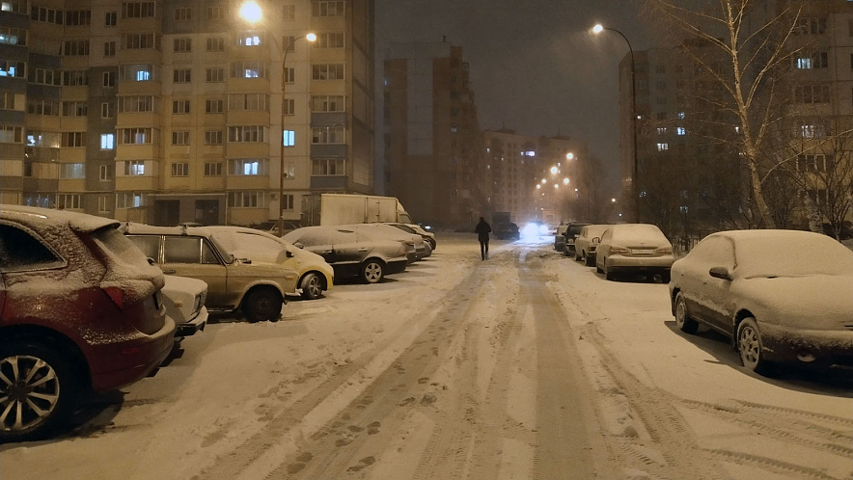

Фото: Сергей Егоров

*Прогнозом погоды в Белгородской области на вторник, 21 ноября, поделились в региональном МЧС.*

Синоптики обещают, что сегодня ночью продолжит идти небольшой снег, а ветер достигнет 13 метров в секунду. Температура воздуха опустится **до минус 9 градусов**.

Завтра днём осадки в виде снега продолжатся. Ветер останется таким же сильным. Температура поднимется только до **минус** **2 градусов**, а может и опуститься **до минус 7**. Атмосферное давление пониженное – 739 миллиметров ртутного столба. На дорогах будут образовываться снежные заносы.

Будьте осторожны и берегите себя!

[**https://www.go31.ru/news/obshchestvo/moroznaya-i-snezhnaya-pogoda-ozhidaetsya-v-belgorodskoy-oblasti-vo-vtornik/**](https://www.go31.ru/news/obshchestvo/moroznaya-i-snezhnaya-pogoda-ozhidaetsya-v-belgorodskoy-oblasti-vo-vtornik/)

**Со стороны Украины в Белгородской области стали обстреливать ещё один район**

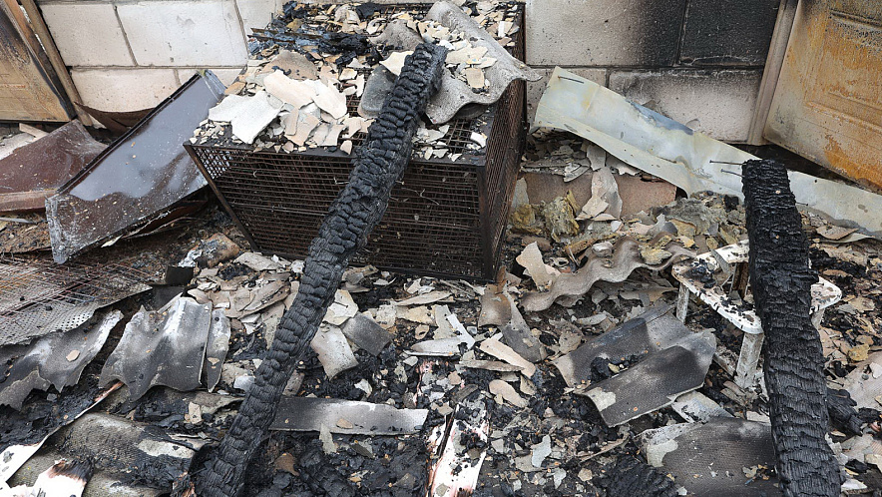

Фото: Антон Вергун

*На совещании правительства Белгородской области глава Ровеньского района рассказала об обстреле муниципалитета.*

Глава Ровеньского района рассказала о последствиях [обстрела «Точкой-У»](https://www.go31.ru/news/proisshestviya/v-rezultate-obstrela-posyelka-rovenki-povrezhdeno-tri-doma/) посёлка Ровеньки. По её информации, повреждено в результате атаки семь домов, по трём из которых нужно заключение эксперта для начала работ по восстановлению.

Министр строительства **Оксана Козлитина** добавила, что в стенах видны трещины, поэтому эксперты сегодня поедут на место и оценят состояние домов.

Сметы на восстановление домов чиновница пообещала составить в течение недели, но глава региона ограничил это время.

*Надо делать крайне быстро, люди будут переживать, волноваться и ругаться, если будем медлить. Давайте осмечивание завершим до среды. Если понадобится помощь, то у нас много компаний имеет большой опыт в этом направлении. Работы должны начаться уже сегодня,*

– сказал Гладков.

Посёлок Ровеньки находится на границе с ЛНР и также является приграничным районом. Однако до прошедших выходных в сводках обстрелов муниципалитет мы не встречали.

[**https://www.go31.ru/news/sport/pribit-vsled-za-chempionom-vitse-chempiona-belogoryu-ne-udalos/**](https://www.go31.ru/news/sport/pribit-vsled-za-chempionom-vitse-chempiona-belogoryu-ne-udalos/)

**Стали известны подробности ДТП с пострадавшими детьми под Белгородом**

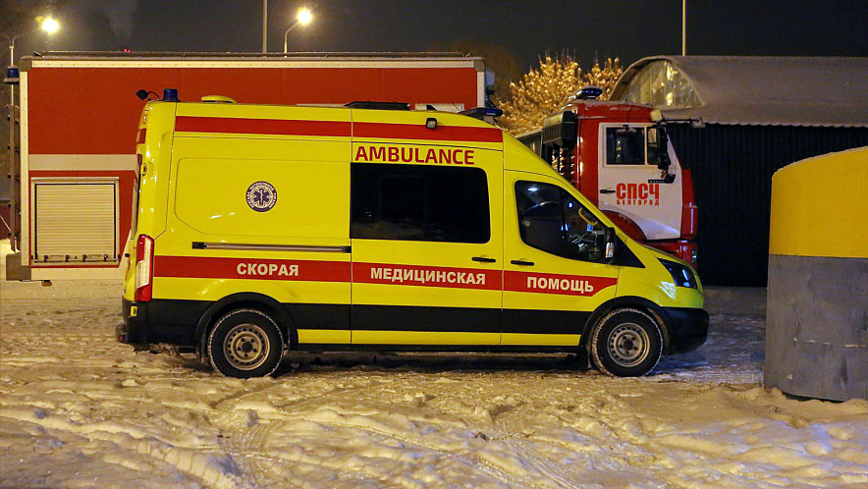

Фото: Антон Вергун

*В региональном управлении МВД сообщили подробности ДТП в Шебекинском округе.*

Авария произошла сегодня в 7:30. Причиной стали неблагоприятные погодные условия. Из-за большого количества выпавшего снега женщина 1968 года рождения за рулём «Деу Матиз» не справилась с управлением и выехала на встречку.

[**https://www.go31.ru/news/proisshestviya/stali-izvestny-podrobnosti-dtp-s-postradavshimi-detmi-pod-belgorodom/**](https://www.go31.ru/news/proisshestviya/stali-izvestny-podrobnosti-dtp-s-postradavshimi-detmi-pod-belgorodom/)

09:33, Cегодня

**Из-за сильного снегопада в Белгородской области произошла авария с четырьмя пострадавшими детьми**

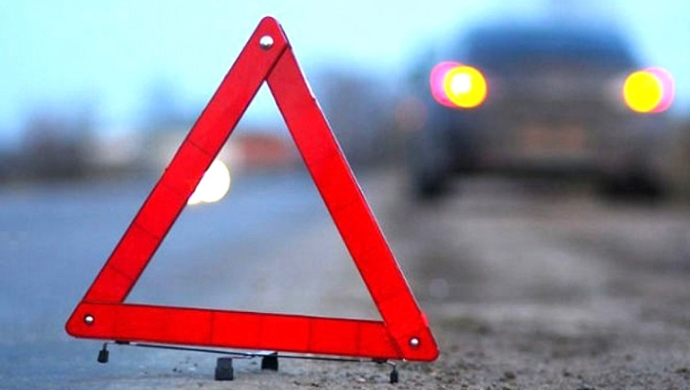

*Губернатор Белгородской области сообщил об аварии.*

Сегодня ночью в регионе выпало большое количество снега. Это создало опасную обстановку на дорогах. Пока коммунальщики не успели с с пришедшей зимой справиться, произошла страшная авария.

В селе Купино Шебекинского округа случилось ДТП. Столкнулись два автомобиля. Пострадали пять человек, из которых четыре – дети от 11 до 15 лет. Их госпитализировали, но травмы, предварительно, несерьёзные.

[**https://www.go31.ru/news/obshchestvo/belgorod-zasnezhennyy-foto/**](https://www.go31.ru/news/obshchestvo/belgorod-zasnezhennyy-foto/)

**znamya31.ru**

**Белгородские огнеборцы ликвидировали 33 пожара на территории региона за прошедшую неделю**

Сегодня, 11:33Происшествия

Фото:

**В результате происшествий никто не пострадал.**

Белгородские огнеборцы ликвидировали 33 пожара на территории региона за прошедшую неделю. Об этом сообщили в пресс-службе МЧС по Белгородской области.

**18 ноября в Белгороде на улице Чехова** произошёл пожар в двухкомнатной квартире на четвёртом этаже пятиэтажного дома. Личный состав пожарно-спасательной части №1 из горящей квартиры по лестничным маршам вывел **собственника жилья 1963 года рождения**. Причиной пожара стало нарушение правил пожарной безопасности при эксплуатации бытовых электроприборов.

**В селе Красный Октябрь Белгородского района** загорелся диван во дворе одного из частных домовладений. Причина возгорания – внесённый источник зажигания.

Кроме того, спасатели **29 раз** привлекались к ликвидации последствий ДТП в регионе. В одном из случаев им пришлось применить специальный гидравлический аварийно-спасательный инструмент, чтобы извлечь **пострадавшую 1984 года рождения** из повреждённого автомобиля.

[**https://znamya31.ru/news/proisshestviya/2023-11-20/belgorodskie-ognebortsy-likvidirovali-33-pozhara-na-territorii-regiona-za-proshedshuyu-nedelyu-358750**](https://znamya31.ru/news/proisshestviya/2023-11-20/belgorodskie-ognebortsy-likvidirovali-33-pozhara-na-territorii-regiona-za-proshedshuyu-nedelyu-358750)

**belgorodtv.ru**

**В Белгородской области в ДТП пострадали дети**

[20.11.2023](https://belgorodtv.ru/?m=202311)

Четыре человека транспортируют в детскую областную больницу. Об этом сообщили на оперативном совещании правительства региона.

«Сложные погодные условия приводят всегда к травмам, поэтому чтобы обеспечить безопасность жителей, необходима качественная работа коммунальных служб», — подчеркнул губернатор Вячеслав Гладков.

Как пояснили в региональном ГИБДД, в 7:30 на 15 км автодороги Шебекино – Короча водитель Daewoo Matiz не справилась с управлением, выехала на встречную полосу, где столкнулась Hyundai Solaris. Пострадали водитель Daewoo 1968 года рождения и пассажиры Hyundai в возрасте от 10 до 11 лет.

Причины и обстоятельства ДТП устанавливаются.

[**https://belgorodtv.ru/?p=300874**](https://belgorodtv.ru/?p=300874)

**belpressa.ru**

**Системы оповещения в белгородском приграничье дооснастят до конца декабря**

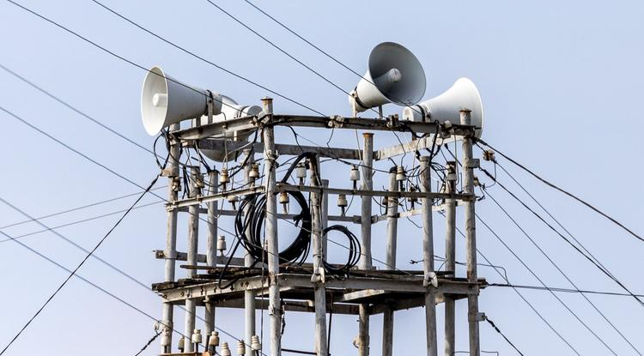Фото: Павел Колядин

**Работы пройдут в Краснояружском районе и Грайворонском, Валуйском, Шебекинском округах.**

Об этом утром 20 ноября [сообщил](https://vk.com/gladkov_vv?w=wall639631882_1088577) на своей странице во «ВКонтакте» губернатор **Вячеслав Гладков**:

«Недавно во время [прямой линии](https://www.belpressa.ru/society/bezopasnost/55486.html), я говорил о том, что дополнительно из резервного фонда правительства области выделили 60 млн рублей на дооснащение систем оповещения в Краснояружском районе и Грайворонском, Валуйском, Шебекинском округах. С сегодняшнего дня начинаем монтаж и до конца декабря все установим. Конечно, проведём очередную тренировку для того, чтобы понять, насколько все эффективно работает».

Как ранее писала **«БелПресса»**, для четырёх названных приграничных районов белгородские власти закупят [148 систем оповещения](https://www.belpressa.ru/society/bezopasnost/55668.html). Уже в 2023 году охват ими населения должен стать максимально возможным – такую задачу поставил глава региона. Также В бюджете-2024 заложили ещё 51 млн рублей для дальнейшей модернизации системы и установки оповещателей там, где их не слышат люди.

[**https://www.belpressa.ru/type/news/55803.html#**](https://www.belpressa.ru/type/news/55803.html#)

**Белгородское УМВД сообщило подробности аварии с пострадавшими детьми**

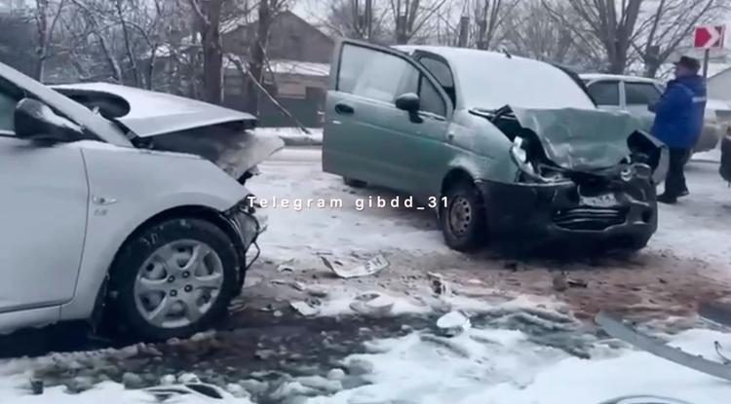Фото: пресс-служба УГИБДД по Белгородской области

**ДТП произошло сегодня, 20 ноября, около 7:30 в Шебекинском округе.**

По предварительным данным, на 15-м км дороги Шебекино – Короча женщина 1968 г. р. за рулём «Дэу-Матиза» не справилась с управлением, выехала на встречку и столкнулась с «Хёндай-Солярисом» под управлением женщины 1988 г. р.

В результате пострадали водитель «Дэу-Матиза» и четверо несовершеннолетних пассажиров «Хёндай-Соляриса» – 10 и 11 лет. Всех доставили в медучреждения. Водитель «Хёндая» не пострадала, рассказали в пресс-службе УМВД по Белгородской области.

Ранее **Вячеслав Гладков** на совещании правительства [поручил](https://www.belpressa.ru/accidents/chp/55802.html) министру здравоохранения **Андрею Иконникову** взять на личный контроль оказание помощи пострадавшим.

[**https://www.belpressa.ru/type/news/55804.html#**](https://www.belpressa.ru/type/news/55804.html#)

**Белгородцев предупредили о возможной метели и снежных заносах на дорогах**

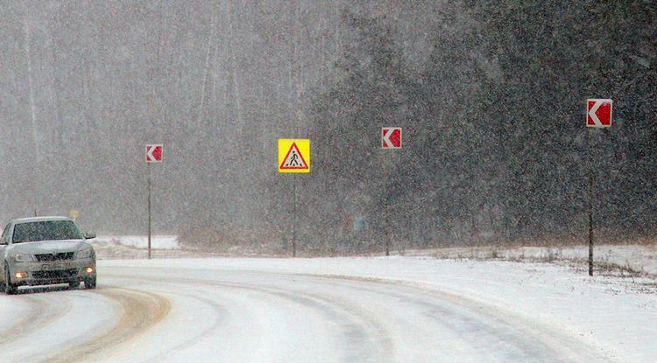Фото: Владимир Юрченко (архив)

**Ухудшение погоды синоптики прогнозируют на завтра, 20 ноября.**

В понедельник в Белгородской области ожидается сильный снег, местами метель. На дорогах возможны снежные заносы, налипание мокрого снега на проводах и деревьях.

Ветер северо-восточный **9–14 м/с**. Температура воздуха ночью и днём **1–6° мороза**.

В случае ЧП нужно звонить по номеру Службы спасения **112** или Единому телефону доверия ГУ МЧС России по Белгородской области **(4722) 39–99–99**.

[**https://www.belpressa.ru/type/news/55797.html#**](https://www.belpressa.ru/type/news/55797.html#)

**Из‑за непогоды в Белгородской области произошло ДТП, в котором пострадали дети**

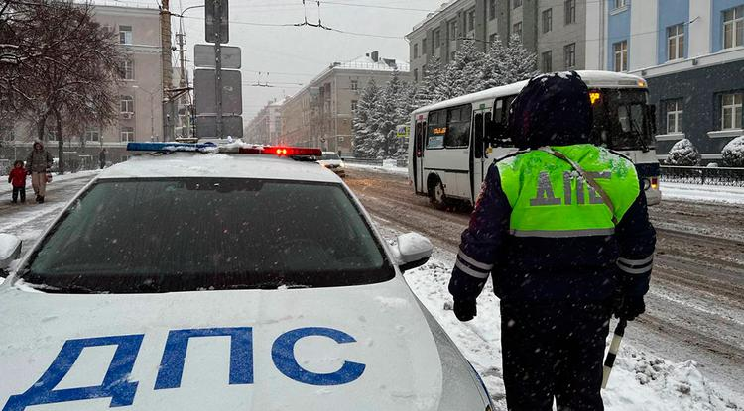Фото: t.me/gibdd_31 (архив)

**Вячеслав Гладков поручил министру здравоохранения Андрею Иконникову взять на личный контроль оказание помощи пострадавшим.**

«Как всегда, начало зимы оказалось достаточно сложным переходом, в первую очередь – для автомобилистов. У нас, к сожалению, уже произошла большая авария. Я прошу министра здравоохранения **Андрея Иконникова**: возьмите на контроль оказание помощи», – поручил губернатор на совещании правительства 20 ноября.

По словам Иконникова, в автоаварии пострадали четыре человека, в том числе дети. Их сейчас доставляют в детскую областную больницу. Данные о тяжести травм будут выяснены после обследования.

Подробности ДТП станут известны в ближайшее время.

**Сергей Шевченко**

[**https://www.belpressa.ru/type/news/55802.html#**](https://www.belpressa.ru/type/news/55802.html#)

**oskol.city**

# Два артиллерийских снаряда обнаружили очевидцы возле старооскольского села

1 МИНУТУ НАЗАД [ПРОИСШЕСТВИЯ](https://oskol.city/news/incidents/)

94

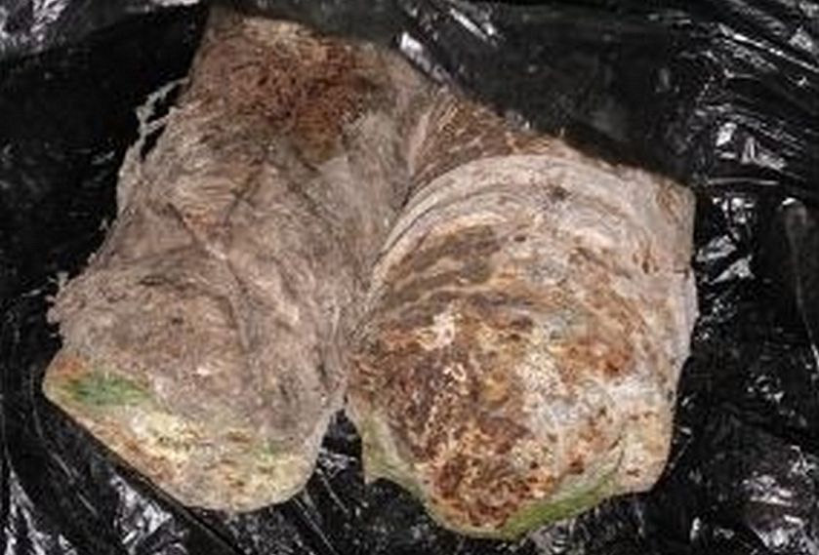

Фото:пресс-служба ГУ МЧС России по Белгородской области

В воскресенье, **19 ноября**, в районе села Дмитриевка очевидцы [обнаружили](https://31.mchs.gov.ru/deyatelnost/press-centr/operativnaya-informaciya/5149613) боеприпасы времён Великой Отечественной войны. Они сообщили об опасной находке в районный отдел полиции.

Выехавшие к месту происшествия взрывотехники поисково-спасательной службы Белгородской области изъяли два артиллерийских снаряда (71 и 76 мм). Их вывезли и ликвидировали на специальном полигоне.  
Источник: <https://oskol.city/news/incidents/93026/>

# В Старом Осколе при пожаре спасли 49-летнего мужчину

СЕГОДНЯ, 14:46 [ПРОИСШЕСТВИЯ](https://oskol.city/news/incidents/)

172

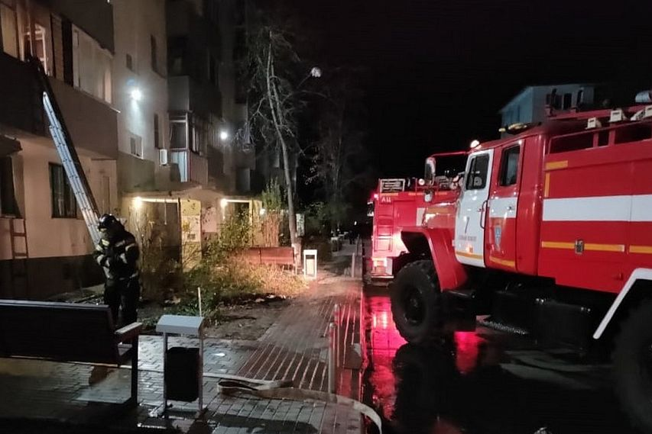

Фото:пресс-служба ГУ МЧС России по Белгородской области

## Пресс-служба ГУ МЧС России по Белгородской области рассказала о пожарах, произошедших в округе за последние трое суток.

В пятницу, **17 ноября, в 8:38** на телефон**112**поступило сообщение о пожаре в жилом доме мансардного типа в переулке Горняшка. В **8:52**пожарные ликвидировали пожар, [сообщили](https://31.mchs.gov.ru/deyatelnost/press-centr/operativnaya-informaciya/5147975) в МЧС. За это время выгорела ванная комната, а также закоптился потолок в коридоре и спальне. Предполагаемая причина пожара – недостаток конструкции и изготовления электрооборудования. К счастью, никто из жильцов не пострадал.

В тот же день в **17:37** в неэксплуатируемом здании [загорелся](https://31.mchs.gov.ru/deyatelnost/press-centr/operativnaya-informaciya/5148413) строительный мусор. Огонь потушили в**17:44**. Предполагаемая причина пожара – внесённый источник зажигания.

В воскресенье, **19 ноября, в 1:13** минут пожарные выехали на вызов в мкр-н Парковый, где в девятиэтажке горела двухкомнатная квартира на втором этаже. Пожар [потушили](https://31.mchs.gov.ru/deyatelnost/press-centr/operativnaya-informaciya/5149155) в **1:35**. За это время успел выгореть балкон, а в комнате закоптились стены и потолок. Пожарные пожарно-спасательной части № 7 спасли и передали врачам 49-летнего мужчину – собственника жилья. Предполагаемая причина пожара – нарушение правил пожарной безопасности при эксплуатации бытовых электроприборов.  
Источник: <https://oskol.city/news/incidents/93022/>

**bel.kp.ru**

**Во вторник в Белгородской области похолодает до -9 градусов**

**Также ожидается небольшой снег**

**Наталия ИЛЮШНИКОВА**

**ПОДЕЛИТЬСЯ**

**Во вторник в Белгородской области похолодает до -9 градусов.**

**Фото: Наталия ИЛЮШНИКОВА**

**По прогнозам синоптиков, во вторник, 21 ноября, на территории Белгородской области ожидается облачная с прояснениями погода. Местами пройдет небольшой снег. На дорогах возможны снежные заносы. Ветер северный 8-13 метров в секунду. В ночное время температура воздуха 4-9 градусов мороза, днем от -2 до -7 градусов.**

**В областном центре ночью 5-7 градусов мороза, днем от -3 до -5 градусов.**

**Читайте на WWW.BEL.KP.RU:** [**https://www.bel.kp.ru/online/news/5552237/**](https://www.bel.kp.ru/online/news/5552237/)

**В Белгородском районе 19 ноября в ДТП погиб мужчина**

**Водитель не справился с управлением и слетел с дороги**

**Наталия ИЛЮШНИКОВА**

**ПОДЕЛИТЬСЯ**

**В Белгородском районе 19 ноября в ДТП погиб мужчина .**

**Фото: "КП" Архив**

**За прошедшие выходные на дорогах Белгородской области зафиксировано три ДТП. В одном из них водитель погиб.**

**Так, в Белгородском районе вчера около 7 часов вечера в селе Беловское 33-летний водитель на большой скорости не справился с управление. По предварительным данным, он съехал с дороги, машина опрокинулась. В результате ДТП водитель скончался от полученных травм.**

**Читайте на WWW.BEL.KP.RU:** [**https://www.bel.kp.ru/online/news/5552081/**](https://www.bel.kp.ru/online/news/5552081/)

**В белгородских Ровеньках работу с поврежденными после удара «Точки-У» домами начнут сегодня**

**Губернатор поручил до среды составить сметы на восстановление**

**Наталия ИЛЮШНИКОВА**

**ПОДЕЛИТЬСЯ**

**В белгородских Ровеньках работу с поврежденными после удара «Точки-У» домами начнут сегодня.**

**Фото: телеграм-канал Вячеслава Гладкова**

**Глава Ровеньского района Белгородской области во время оперативного совещания отчиталась о работе с домами, которые были повреждены во время атаки ВСУ в минувшие выходные. Напомним, противник в ночь на воскресенье, ударил по окраине поселка ракетой «Точка-У». Пострадали 7 частных домовладений, три автомобиля, предприятие и ЛЭП.**

**По словам Татьяны Киричковой, все дома уже осмотрели, по трем из них необходимы заключения экспертов. Они уже сегодня отправятся в район для оценки повреждений несущих конструкций. Глава региона Вячеслав Гладков поручил составить сметы на восстановление жилых домов до среды, 22 ноября.**

**Читайте на WWW.BEL.KP.RU:** [**https://www.bel.kp.ru/online/news/5551836/**](https://www.bel.kp.ru/online/news/5551836/)

**ВСУ обстреляли Белгородскую область 46 раз за прошедшие сутки**

**Атаке противника подверглись четыре приграничных муниципалитета**

**Наталия ИЛЮШНИКОВА**

**ПОДЕЛИТЬСЯ**

**Атаке двух дронов-камикадзе подвергся инфраструктурный объект связи.**

**Фото: Наталия ИЛЮШНИКОВА**

**Из минометов и гранатометов обстреляли ВСУ белгородское приграничье. Противник также атаковал регион при помощи дронов-камикадзе. Информацию об ударах по области за 19 ноября опубликовал губернатор Вячеслав Гладков.**

**Больше всего ударов пришлось по хутору Старый в Волоконовском районе – зафиксирован 31 минометный снаряд. Пострадавших и разрушений нет.**

[**https://www.bel.kp.ru/online/news/5551647/**](https://www.bel.kp.ru/online/news/5551647/)

**В 4 районах белгородского приграничья сегодня начнут дооснащение систем оповещения**

**Региональное правительство выделило на это 60 миллионов рублей**

**Наталия ИЛЮШНИКОВА**

**ПОДЕЛИТЬСЯ**

**В 4 районах белгородского приграничья сегодня начнут дооснащение систем оповещения.**

**В Белгородской области с сегодняшнего дня, 20 ноября, приступят к установке дополнительных систем оповещения. Речь идет о приграничных муниципалитетах - Краснояружском, Грайворонском, Валуйском, Шебекинском городских округах и районах. О старте работ в утреннем обращении рассказал губернатор Вячеслав Гладков.**

**- Недавно во время прямой линии, я говорил о том, что дополнительно из резервного фонда правительства области выделили 60 миллионов рублей на дооснащение систем оповещения в Краснояружском, Грайворонском, Валуйском, Шебекинском городских округах и районах. С сегодняшнего дня начинаем монтаж и до конца декабря все установим. Конечно, проведем очередную тренировку для того, чтобы понять, насколько все эффективно работает, - рассказал глава Белгородской области.**

**Читайте на WWW.BEL.KP.RU:** [**https://www.bel.kp.ru/online/news/5551363/**](https://www.bel.kp.ru/online/news/5551363/)

**В ДТП под Белгородом пострадали четыре ребенка и один взрослый**

**Авария произошла в Шебекинском округе**

**Наталия ИЛЮШНИКОВА**

**ПОДЕЛИТЬСЯ**

**В ДТП в Белгородской области пострадали четыре ребенка.**

**Фото: Наталия ИЛЮШНИКОВА**

**Сегодня утром, 20 ноября, произошло массовое ДТП в Шебекинском городском округе Белгородской области. В результате пострадали пять человек, в том числе четыре ребенка. В пресс-службе УМВД региона рассказали подробности аварии.**

**По предварительным данным, сегодня около 7:30 на 15 км автодороги «Шебекино – Короча» женщина 1968 года рождения, за рулем «Деу Матиз» из-за снегопада не справилась с управлением, выехала на встречку и столкнулась с автомобилем «Хендай Солярис», за рулем которого находилась автомобилистка 1988 года рождения.**

**Читайте на WWW.BEL.KP.RU:** [**https://www.bel.kp.ru/online/news/5551342/**](https://www.bel.kp.ru/online/news/5551342/)

**На Белгород обрушился снегопад 20 ноября**

**Коммунальщики только к утру израсходовали 93,6 тонн соли и 360 тонн песко-соляной смеси**

**Наталия ИЛЮШНИКОВА**

**ПОДЕЛИТЬСЯ**

**Первый снег выпал в Белгороде 20 ноября.**

**Фото: Наталия ИЛЮШНИКОВА**

**Настоящая зима со снегом и метелью пришла в Белгород ночью 20 ноября. Осадки продолжаются и утром, что затрудняем передвижение по городу. Однако коммунальные службы и сотрудники управ во всеоружии вышли на борьбу со стихией.**

**По словам мэра города Валентина Демидова, с ночи на линии было 48 единиц техники Белгорблагоустройства, плюс 13 единиц техники предоставили подрядчики. Перед рабочими была задача привести город в нормативное состояние к утру.**

**Читайте на WWW.BEL.KP.RU:** [**https://www.bel.kp.ru/online/news/5551183/**](https://www.bel.kp.ru/online/news/5551183/)

**openbelgorod.ru**

**В Белгородской области в ночь на вторник похолодает до минус 9 градусов**

Сегодня, 15:35Погода

Фото: «Открытый Белгород»

**В течение дня местами ожидается небольшой снег.**

В Белгородской области во вторник будет облачно с прояснениями. По информации регионального ГУ МЧС России, днём местами пройдёт небольшой снег.

Синоптики предупредили, что на дорогах сохранится опасность снежных заносов. Северный ветер будет дуть со скоростью **8-13 метров** в секунду.

В ночь на вторник в регионе похолодает до минус **9 градусов**. Днём также ожидается мороз: минус **2-7 градусов**. В Белгороде ночью будет от **5 до 7 градусов** мороза, днём - от минус **3 до 5 градусов**.

[**https://openbelgorod.ru/news/pogoda/2023-11-20/v-belgorodskoy-oblasti-v-noch-na-vtornik-poholodaet-do-minus-9-gradusov-358822**](https://openbelgorod.ru/news/pogoda/2023-11-20/v-belgorodskoy-oblasti-v-noch-na-vtornik-poholodaet-do-minus-9-gradusov-358822)

**На уборку снега в Белгороде вышли 90 спецмашин**

Сегодня, 15:28Город

Фото: Виктория Подарова, «Открытый Белгород»

**Более 300 рабочих «Белгорблагоустройства» расчищают дороги города от снега.**

На расчистку дорожной сети Белгорода от снега вышли порядка **330** рабочих «Белгорблагоустройства» и еще около **500** дворников от управляющих компаний. Мэр **Валентин Демидов** рассказал, что в этом году впервые сразу расчищать начали и микрорайоны с частными домами. Благодаря контрактам с подрядчиками, количество техники и дворников смогут увеличить, если будет необходимость.

**«Работаем в том числе и по ИЖС, чего раньше не было, это было всегда второстепенно. Мы заключили договоры с подрядными организациями, чтобы привлечь дополнительную технику. Будет возможность усилиться, но пока справляемся сами. Хочется поблагодарить коммунальщиков за работу. Расчистку дорог организовали в две смены»,**

[отметил мэр.](https://openbelgorod.ru/news/gorod/2023-11-20/na-uborku-snega-v-belgorode-vyshli-90-spetsmashin-358809)

Глава «Белгорблагоустройства» **Евгений Жигалов** добавил, что рабочие дежурили и ночью. Благодаря этому за неполные сутки удалось обработать дорожную сеть два раза. Сейчас рабочие и техника предприятия работают на 19 городских маршрутах, а шесть из них расчищают в третий раз. На тротуары и дороги израсходовали порядка 400 тонн пескосоляной смеси.

[**https://openbelgorod.ru/news/gorod/2023-11-20/na-uborku-snega-v-belgorode-vyshli-90-spetsmashin-358809**](https://openbelgorod.ru/news/gorod/2023-11-20/na-uborku-snega-v-belgorode-vyshli-90-spetsmashin-358809)

**moe-belgorod.ru**

**Два человека погибли в жутком ДТП на снежной трассе**

Легковушка влетела в грузовик

19:21, сегодня

МОЁ! Online

0

[Происшествия](https://moe-belgorod.ru/news/1)

59

Читайте «МОЁ! Белгород» в

[**Новости**](https://dzen.ru/news/?favid=254121147)[**Telegram**](https://t.me/BelJedi)[**Дзен**](https://dzen.ru/moe-belgorod.ru?invite=1)

В Белгородской области два человека погибли в жутком ДТП на снежной трассе

В Белгородской области полицейские прокомментировали жуткое смертельное ДТП. Два человека разбились в Чернянском районе. [(Видео)](https://vk.com/wall-212429633_1766)

Авария случилась сегодня днём на заснеженной трассе. Легковушка «Тойота Камри» влетела в грузовик. Водитель 1974 года рождения и пассажирка 1952 года рождения, которые находились в легковушке, погибли. Водитель грузовика не пострадал.

«По предварительным данным, водитель автомобиля «Тойота Камри» не выбрал безопасную скорость движения, в условиях снегопада не справился с управлением и допустил выезд на встречную полосу, где столкнулся с автомобилем ГАЗ. В настоящее время сотрудниками полиции выясняются все обстоятельства и причины дорожно-транспортного происшествия. Установлено, что в текущем году водитель «Тойоты» более 20 раз привлекался к административной ответственности, в том числе за превышение более 60 км/ч», — говорится в сообщении ведомства.   
Подробнее: <https://moe-belgorod.ru/news/incidents/1173077>

# В Белгородской области похолодает до -9 градусов

Морозы ожидаются в ночные часы

15:19, сегодня

МОЁ! Online

0

[Погода](https://moe-belgorod.ru/news/41)

147

[[](https://moe-belgorod.ru/media_new/1/9/2/2/2/4/0/material_1173044/original_photo-thumb_1920.jpg)](https://moe-belgorod.ru/media_new/1/9/2/2/2/4/0/material_1173044/original_photo-thumb_1920.jpg" \o ")

Фото:

unsplash. com

Читайте «МОЁ! Белгород» в

[**Новости**](https://dzen.ru/news/?favid=254121147)[**Telegram**](https://t.me/BelJedi)[**Дзен**](https://dzen.ru/moe-belgorod.ru?invite=1)

В Белгородскую область придут крепкие морозы

В Белгородскую область придут ощутимые по меркам Черноземья морозы. Об этом предупредили в региональном ГУ МЧС.

По данным ведомства, ближайшей ночью столбики термометров опустятся до -9 градусов. Завтра днем ждем от 2 до 7 градусов со знаком минус. Снегопад сохранится как минимум до вечера 21 ноября.

Сотрудники МЧС просят граждан соблюдать правила пожарной безопасности и правила безопасности на дорогах. Следите за исправностью отопительных приборов и не перегружайте сети. Пешеходам рекомендуют обозначить себя световозвращателями и не спешить — сначала убедитесь, что машины успевают остановиться, чтобы пропустить вас. Водителям советуют соблюдать дистанцию, передвигаться на низких скоростях и избегать резких маневров.  
Подробнее: <https://moe-belgorod.ru/news/weather/1173044>

# В Беловском разбился насмерть молодой мужчина

Его машина перевернулась

13:26, сегодня

МОЁ! Online

0

[Происшествия](https://moe-belgorod.ru/news/1)

196

[[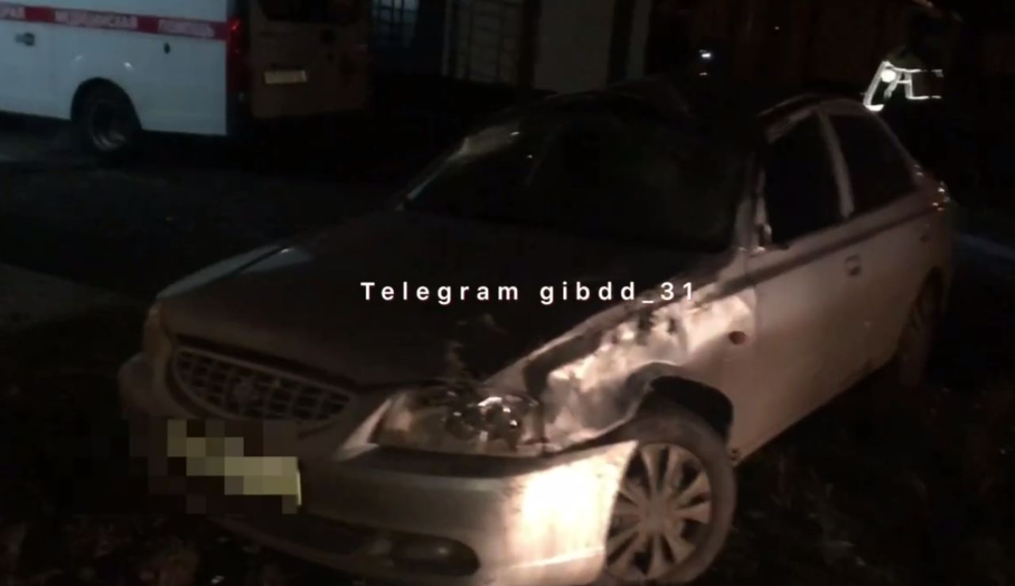](https://moe-belgorod.ru/media_new/1/9/2/2/1/9/6/material_1173029/original_photo-thumb_1920.jpg)](https://moe-belgorod.ru/media_new/1/9/2/2/1/9/6/material_1173029/original_photo-thumb_1920.jpg" \o ")

Фото:

t.me/gibdd_31

Читайте «МОЁ! Белгород» в

[**Новости**](https://dzen.ru/news/?favid=254121147)[**Telegram**](https://t.me/BelJedi)[**Дзен**](https://dzen.ru/moe-belgorod.ru?invite=1)

Под Белгородом в аварии погиб молодой мужчина

В Белгородском районе случилось смертельное ДТП. Разбился молодой мужчина.

В полиции сообщили, что трагедия произошла в ночь на 19 ноября. Водитель «Хёндэ» двигался по улице Новоселов и не справился с управлением. Иномарка перевернулась. Мужчина получил не совместимые с жизнью травмы.

Погибшему было 33 года. Полицейские полагают, что решающим фактором в этой аварии могла стать высокая скорость движения.  
Подробнее: <https://moe-belgorod.ru/news/incidents/1173029>

# Четверо детей пострадали в аварии на заснеженной трассе

ДТП случилось в Шебекинском горокруге

09:44, сегодня

МОЁ! Online

0

[Происшествия](https://moe-belgorod.ru/news/1)[Я — репортёр](https://moe-belgorod.ru/nn/49)

301

[[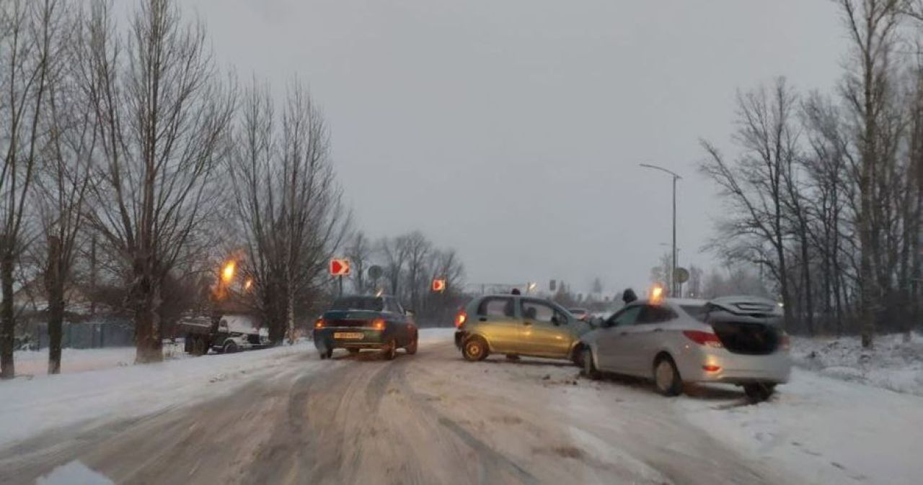](https://moe-belgorod.ru/media_new/1/9/2/2/1/2/0/material_1172964/original_photo-thumb_1920.jpg)](https://moe-belgorod.ru/media_new/1/9/2/2/1/2/0/material_1172964/original_photo-thumb_1920.jpg" \o ")

Фото:

t.me/mfoto31

Читайте «МОЁ! Белгород» в

[**Новости**](https://dzen.ru/news/?favid=254121147)[**Telegram**](https://t.me/BelJedi)[**Дзен**](https://dzen.ru/moe-belgorod.ru?invite=1)

В Белгородской области дети пострадали в аварии на заснеженной трассе

В Белгородской области первый снег обернулся авариями. В одной из них сегодня утром пострадали четверо детей.

По данным телеграм-канала «ЧП 31», инцидент произошел в Шебекинском горокруге. Там на заснеженной трассе столкнулись «Дэу Матиз» и «Хендэ Солярис». Травмы получили пять человек, четверо из которых — дети. По данным источника, у каждого небольшие ссадины.

Официально ДТП пока не прокомментировали. Подробности аварии уточняются.  
Подробнее: <https://moe-belgorod.ru/news/incidents/1172964>

**гибдд.рф**

Информация о состоянии аварийности за минувшие сутки

Ноябрь, 20  09:50

**Белгородский район**

По предварительным данным, 19 ноября в 00 часов 25 минут 33-летний водитель, управляя автомобилем «Хендай», двигаясь по ул. Новоселов со стороны ул. Индустриальная в с. Беловское Белгородского района, не выбрал безопасную скорость движения, не справился с управлением и совершил съезд с дороги, с последующим опрокидыванием. В результате ДТП водитель от полученных травм погиб.

**г. Старый Оскол**

По предварительным данным, 19 ноября около 01 часа 50 минут в Старом Осколе на проспекте Алексея Угарова, 41-летний водитель, управляя автомобилем «Лада Гранта» в состоянии алкогольного опьянения, не выбрал безопасную скорость движения, не справился с управлением и совершил съезд с дороги с последующим наездом на опору ЛЭП. В результате ДТП водитель автомобиля и его 32-летний пассажир получили телесные повреждения.

**г. Белгород**

По предварительным данным, 19 ноября в 10 часов 00 минут в г. Белгород на пр. Б. Хмельницкого, в районе д.18а, 70-летний водитель, управляя автомобилем «Мерседес Бенц», допустил выезд на полосу встречного движения, где совершил столкновение с автомобилем «Рено Логан» под управлением 47-летнего водителя с последующим столкновением автомобиля «Рено» с попутно двигавшимся автомобилем «Хавал Джулион» под управлением 42-летнего водителя. В результате ДТП водители автомобилей «Мерседес» и «Рено», а также 27-летний пассажир автомобиля «Рено» получили телесные повреждения.

[**https://гибдд.рф/r/31/news/item/44137671**](https://гибдд.рф/r/31/news/item/44137671)

**31.мвд.рф**

Информация о состоянии аварийности за минувшие сутки

Сегодня 10:00

**Белгородский район**

По предварительным данным, 19 ноября в 00 часов 25 минут 33-летний водитель, управляя автомобилем «Хендай», двигаясь по ул. Новоселов со стороны ул. Индустриальная в с. Беловское Белгородского района, не выбрал безопасную скорость движения, не справился с управлением и совершил съезд с дороги, с последующим опрокидыванием. В результате ДТП водитель от полученных травм погиб.

**г. Старый Оскол**

По предварительным данным, 19 ноября около 01 часа 50 минут в Старом Осколе на проспекте Алексея Угарова, 41-летний водитель, управляя автомобилем «Лада Гранта» в состоянии алкогольного опьянения, не выбрал безопасную скорость движения, не справился с управлением и совершил съезд с дороги с последующим наездом на опору ЛЭП. В результате ДТП водитель автомобиля и его 32-летний пассажир получили телесные повреждения.

**г. Белгород**

По предварительным данным, 19 ноября в 10 часов 00 минут в г. Белгород на пр. Б. Хмельницкого, в районе д.18а, 70-летний водитель, управляя автомобилем «Мерседес Бенц», допустил выезд на полосу встречного движения, где совершил столкновение с автомобилем «Рено Логан» под управлением 47-летнего водителя с последующим столкновением автомобиля «Рено» с попутно двигавшимся автомобилем «Хавал Джулион» под управлением 42-летнего водителя. В результате ДТП водители автомобилей «Мерседес» и «Рено», а также 27-летний пассажир автомобиля «Рено» получили телесные повреждения.

[**https://31.мвд.рф/news/item/44148681/**](https://31.мвд.рф/news/item/44148681/)